上海交通大学安泰经济与管理学院百年院庆系列活动

安泰•问政(30)——技术革命将如何影响就业

论坛时间：2018年5月29日（周二）14:00-16:00
论坛地点：上海交通大学徐汇校区包图A301教室（华山路1954号）
主 持 人：陈宪 上海交通大学安泰经济与管理学院教授
主办单位：上海交通大学安泰经济与管理学院
承办单位：上海交通大学中国发展研究院
协办单位：上海交通大学安泰经济与管理学院MBA、EMBA、EE项目、校友与公共关系办公室
媒体支持：澎湃新闻、解放日报财经频道、文汇报、人民日报、经济观察报（网）、新华社、社会科学报、新浪财经等

论坛议程：
14:00-14:10 主持人致辞
14:10-14:55 主题演讲：Asian Development Outlook 2018– How Technology Affects Jobs
演讲嘉宾：庄巨忠 亚洲开发银行副首席经济学家兼经济研究和区域合作局副局长

14:55-15:30 专家评论
评论人：
黄少卿 上海交通大学安泰经济与管理学院副教授
陈 宪 上海交通大学安泰经济与管理学院教授

15:30-16:00 对话及互动
互动嘉宾：
庄巨忠 亚洲开发银行副首席经济学家兼经济研究和区域合作局副局长
陈 宪 上海交通大学安泰经济与管理学院教授
黄少卿 上海交通大学安泰经济与管理学院副教授

报名对象：本论坛向全校学生、教师、校友免费开放，报名请扫二维码：
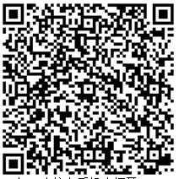
嘉宾简介：
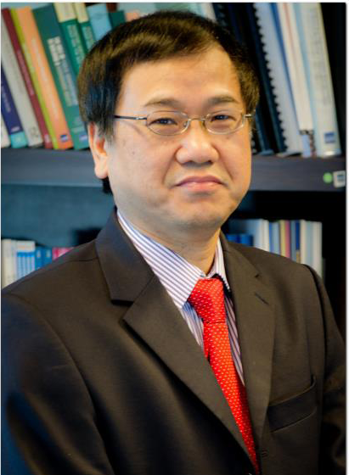
庄巨忠，经济学博士，1997年参加亚洲开发银行,现任亚行副首席经济学家兼经济研究和区域合作局副局长。主要从事亚洲经济发展研究。1992-1997年任伦敦经济学院三得利-丰田国际经济研究中心研究员。其间曾任中国学生与学者留英经济学会主席。1992年毕业于英国曼彻斯特大学经济系。最新编著有《亚洲的收入差距》和《中国的中等收入转型》。

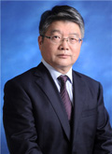
陈宪，上海交通大学安泰经济与管理学院教授、中国城市治理研究院特聘研究员，博士生导师，享受国务院政府特殊津贴。

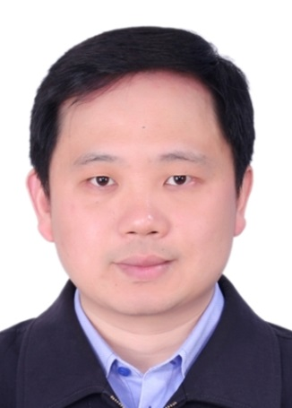
黄少卿，上海交通大学安泰经济与管理学院副教授。

